百官街道2020年度政府信息公开工作年度报告
本年度报告结合绍兴市上虞区百官街道办事处2020年度政府信息公开工作编制而成。本年报包括总体情况、主动公开政府信息情况、收到和处理政府信息公开申请情况、政府信息公开行政复议和行政诉讼情况、存在的主要问题及改进情况、其他需要报告的事项六方面的内容。报告中所列数据的统计期限自2020年1月1日起至2020年12月31日止。
一、总体情况
2020年，百官街道认真按照上级文件的有关规定，加强信息工作领导，充分利用公开载体，完善政务信息网站内容，重点做好政府信息公开统一平台的内容建设。全年信息公开数量、质量明显提高。2020年度我街道公开信息395条，在不同渠道和方式（公开栏、电子屏等）公开信息98条，在政府信息公开网站及政府门户网站主动公开信息101件，在街道微信公众号（活力百官）公开信息196件。
（一）政府信息管理情况
街道结合工作实际，建立健全政府信息主动公开工作机制和政府信息公开申请受理机制，规范和完善工作规程，明确责任、程序、公开方式和时限要求，明确申请受理、审查、处理、答复等各个环节的具体要求；认真抓好政府信息发布协调机制建设，确保政府信息公开工作平稳有序推进。
政府信息公开工作中，坚持把关系国计民生，特别是涉及到人民群众切身利益的信息作为公开的重点，依照上级有关要求全面、及时地公开、更新信息。与此同时，建立健全门户网站信息发布保密审查机制，加强对上网信息发布内容的审核把关，确保政府信息公开的安全性。
（二）回应解读情况
2020年，街道在政务公开网上发布政策图解3件，充分运用图片和图表的形式，使政策更加清晰易懂，让群众更直观地理解政府政策文件内容。同时，群众对政府信息公开后的政策咨询，街道积极进行解答回应，权威发布杜绝谣言，回应关切讲究实效。
（三）平台建设情况
百官街道政府信息公开的载体主要是政府门户网站和自媒体平台。目前载体均运行正常，公开渠道畅通。政府门户网站是政府信息公开的第一平台，通过集约化建设，基本实现了技术平台、页面风格的统一和资源信息共享。网站设有政务公开、政民互动、公共服务、便民资讯等板块，其中建有政策文件、规划计划、人事信息、财政信息及社会公益事业重点领域等信息栏目。在区政府统一部署下，及时公开各类信息，确保群众和其他部门能及时知晓街道的工作动态。
（四）监督保障情况
街道政府信息公开工作紧紧围绕党和政府中心工作及公众关切，坚持“以公开为常态，不公开为例外”原则，不断完善政府信息公开制度、政府信息发布制度、政府信息查询申请等制度。在具体工作中，对公开的主体和对象、内容和范围、程序和时限、权利和义务、监督办法和责任制度等方面也建立了相应的制度，准确把握“免于公开”的政府信息内容，坚持合法、及时、真实、公正和便民的原则，确保公民、法人和其他组织依法获取政府信息。本年度街道信息公开工作总体社会评议情况较好，也无责任追究情况发生。
（五）绩效考评情况
为确保信息公开工作规范、有序、有效进行，街道将政府信息公开工作纳入各办线绩效考评种，定期对各办线政务公开工作情况进行监督检查，对不按规定公开政府信息的办线进行通报整改，严重的将进行问责。
- 主动公开政府信息情况
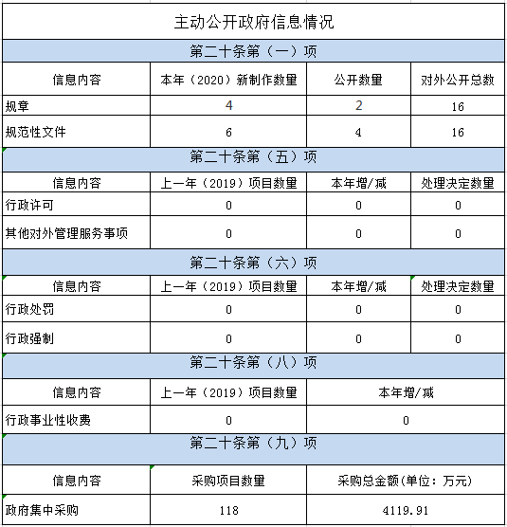
三、收到和处理政府信息公开申请情况
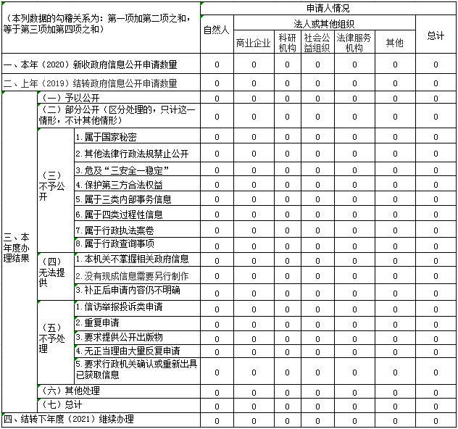
四、政府信息公开行政复议、行政诉讼情况
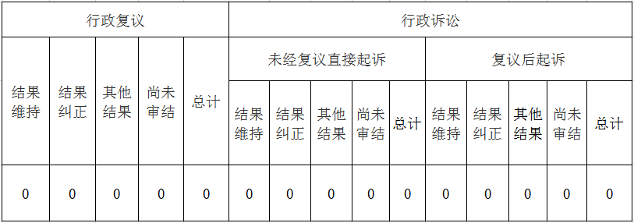
五、存在的主要问题及改进情况
（一）存在问题
街道政府信息公开工作取得一定成效的同时，也存在一定不足：一是认识有待于进一步提高，创造性开展工作的主动性不够。二是部分公开内容不及时，少数信息公开的内容不具体，重点不突出。
- 改进情况
针对这些问题，街道将进一步认真研究，逐一加以解决。一是进一步深化认识，转变观念，不断增强工作人员政府信息公开的主动意识。二是结合工作职能，进一步完善政府信息公开工作的相关制度，规范程序，创新工作方式，积极拓展网上信息服务。三是加强队伍建设，建立信息联络员制度，组织举办政府信息公开工作业务培训和学习交流活动，更好地提高街道政府信息公开工作水平。
- 其他需要报告的事项
本年度无其他需要报告的事项。

